

**Remoção e Instalação de nova LMK via payShield Manager**

Índice

1. Requisitos 3

2. Remoção de LMK 3

3. Instalação de uma nova LMK 4

4. Release Notes 6

# Requisitos

* Ter os Cartões das LMK que será excluída e adicionada.
* A LMK a ser excluída não poderá ser a padrão, para alterar a LMK pele payShiel Manager, clique na engrenagem da LMK e clique em “Set Default”.

# Remoção de LMK

Acesso o payShield Manager e vá em Operational e LMK Operations:

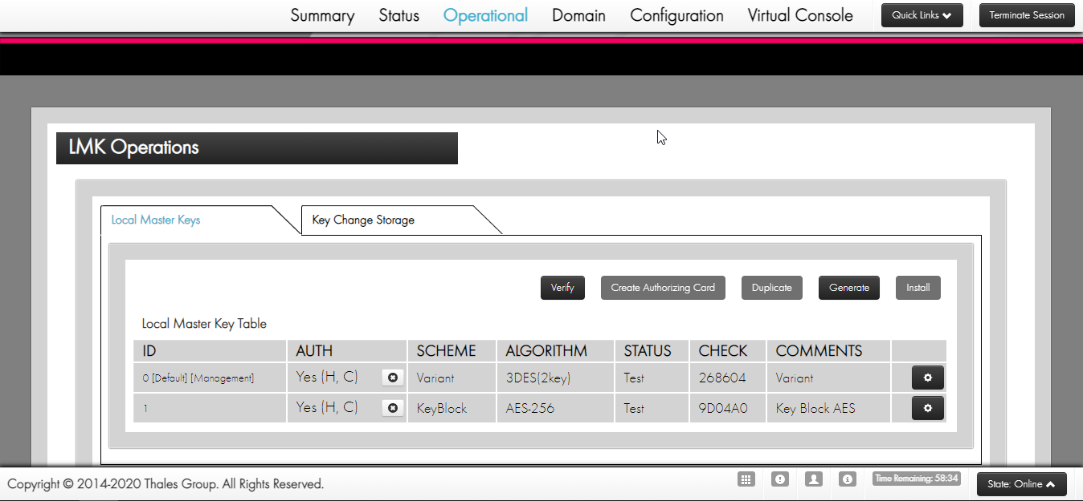

A LMK a ser removida deverá estar em **modo autorizado** e o HSM em **modo SEGURO**:

Clique na engrenagem da LMK a ser deletada e clique para deletar:

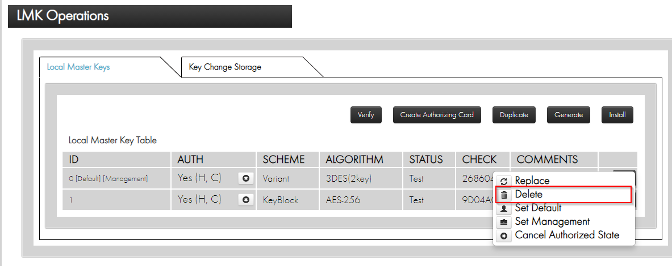

Confirme a exclusão:

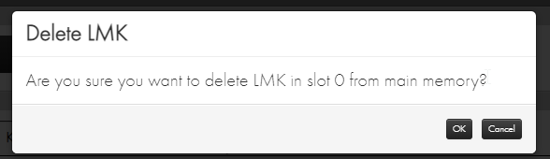

# Instalação de uma nova LMK

Para instalar uma nova LMK clique em Install:

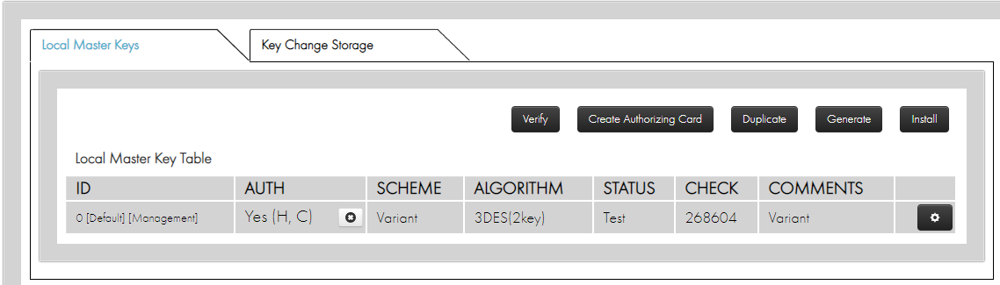

Escolha o ID a ser instalado e digite os comentários da LMK e clique em Next:

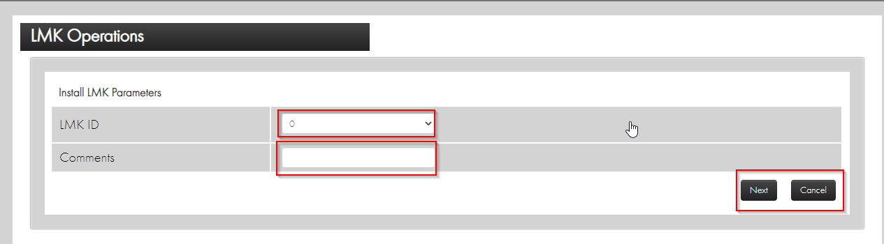

Será solicitado o primeiro cartão, insira e digite a senha quando necessários:

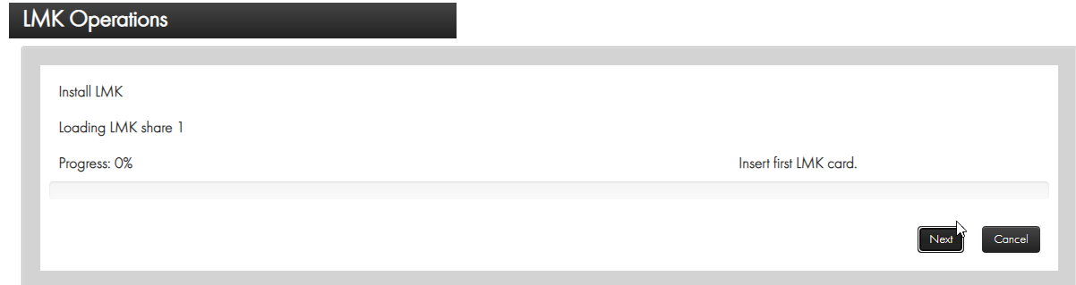

Se necessário será solicitado o segundo cartão:

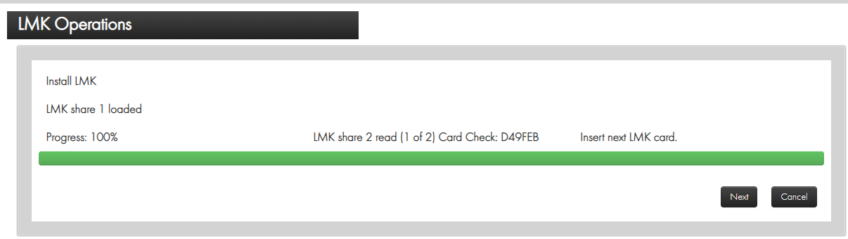

Remova o cartão e clique em OK.

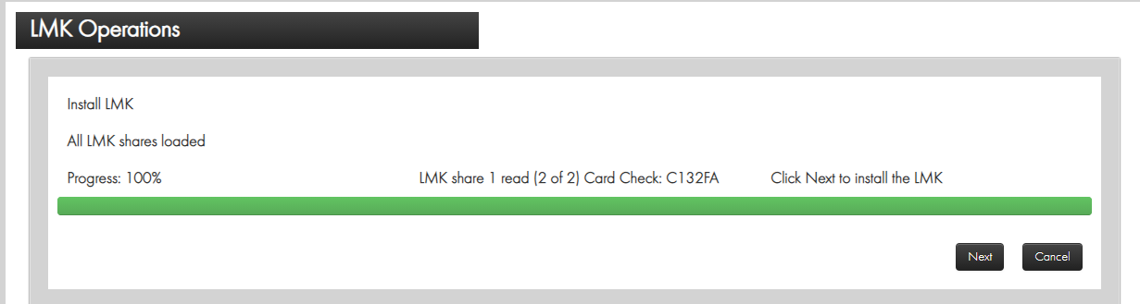

# Release Notes

|  |  |  |
| --- | --- | --- |
| **Autor** | **Descrição** | **Data** |
| Evelin Possas | Documento Inicial | 30/03/2021 |
|  |  |  |